问题描述：湖南娄底4月16号国产实业（湖南）水泥有限公司窑尾排口（pscode=431300000022，outputcode=1）数据全部传输到部里，但是率不为100%

（湖南娄底网络与部里不通，无法直接连接，如需查询地市数据，请联系我）

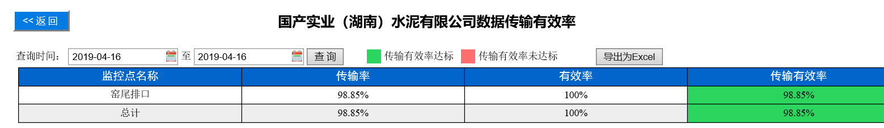

1. 实收应收数据截图

Select * from StatisticsData.DataTransferRate

where pscode='431300000022' and time between '2019-4-16' and '2019-4-16'

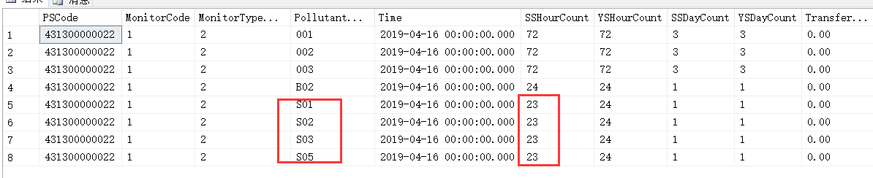

2、65的AutoMonitorDBV3_Write，参数是全的，不缺数据，地市也是96条。

select * from [MonitorOperationData].[GasFacHourZsParameter]

where pscode='431300000022' and MonitorTime between '2019-4-16' and '2019-4-16 23:59:59'

and parametercode in('S01','S02','S03','S05')

and outputcode=1

order by monitortime desc

